Занятие 17 Применение законов сохранения.

- Динамика вращения по окружности.

Напомним, что при движении по окружности необходимо найти проекцию 2-го закона Ньютона на ось, направленную на центр окружности. Проекция ускорения на эту ось является центростремительным ускорением.
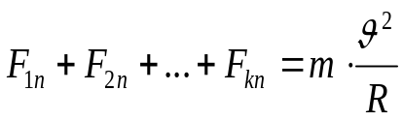
Входящую в это уравнение скорость υ часто удается найти с помощью закона сохранения энергии.

- Совместное применение законов сохранения импульса и энергии

Зачастую система тел, которая рассматривается в задаче, позволяет совместно применить законы сохранения. Если система замкнута, то разрешено применение закона сохранения импульса. При этом, если при взаимодействии не теряется энергия, то разрешено и применение закона сохранения энергии. Не теряется энергия при так называемом упругом ударе, а также при взаимодействии посредством полей (электрического, магнитного и. т. д.)

